附件3
中国实验动物学会实验动物模型研发报告

实验动物模型名称（中、英文） | 高尿酸血症人源尿酸转运蛋白URAT1基因敲入小鼠模型  Human URAT1 Transgenic Mouse Model for Hyperuricaemia
申请人（单位）名称 | 中国中医科学院中药研究所
研究机构（人）地址 | 北京市东城区东直门内南小街16号
研究机构（人）电话 | 18510172317
主要参与人员及单位 | 德格晶、蔡维艳、陈颖、赵庆贺  中国中医科学院中药研究所
研究起止日期 | 2021年7月 至 2023年6月
原始资料的保存地点 | 北京市东城区东直门内南小街16号  中国中医科学院中药研究所
联系人姓名 | 电话 | 邮箱
德格晶 | 18510172317 | gjde@icmm.ac.cn
- 摘要（简述研究的目的和意义，主要造模方法，与临床的相似度及评价方法，概述模型的创新点和应用价值）
痛风及高尿酸血症是由血尿酸异常升高而引起的代谢性疾病，在我国发病率逐年递增，是影响人民健康的重大因素。尿酸转运蛋白1(urate transporter 1，URAT1)分布在肾小管管腔内侧，负责将原尿中的尿酸重吸收到血液中，在尿酸代谢过程中发挥重要作用。URAT1的特异性抑制剂可以干预这一尿酸回收过程，增加尿酸的排泄，从而降低患者血尿酸浓度，是研发治疗高尿酸血症及痛风疾病药物的重要靶点。
URAT1抑制剂类药物的筛选及临床前研究需要在动物模型上进行评价，但物种间基因的差异导致不同种属间URAT1蛋白对底物亲和力差异很大，很多实验室常用的实验动物并不能用于人源URAT1（human URAT1，hURAT1）抑制剂的筛选，药效评估及功能研究，所以目前亟需研发有效的小动物模型用于URAT1基因的研究与相关药物的开发。
本项目利用CRISPR基因编辑技术，成功构建了人源URAT1基因敲入小鼠。转基因小鼠中，hURAT1蛋白表达在肾近曲小管上皮细胞管腔侧，与其在人类肾组织中的表达位置相同，并可执行尿酸转运功能。在此基础上，我们利用氧嗪酸钾和酵母膏升高小鼠血尿酸浓度，成功构建了人源URAT1基因敲入小鼠的高尿酸血症模型。该模型不仅能模拟临床高尿酸血症患者的血尿酸水平和病理状态，且与人类尿酸的代谢机制更为接近，可替代目前临床前实验常用的新大陆猴等高等灵长类动物，缩短药物研发周期，节约经济成本。本项目为靶向URAT1的临床药物研发及URAT1相关的尿酸代谢性疾病的研究提供了优良的小动物模型。
二、研究报告正文（可以附件形式编制，编制要点附后）
- 动物模型的命名
高尿酸血症人源尿酸转运蛋白URAT1基因敲入小鼠模型
- 研究背景
高尿酸血症和痛风是尿酸代谢异常导致的代谢性疾病，在我国的发病率逐年递增，是影响人民健康的重大因素。高尿酸血症和痛风总体患病率已分别达到13.3% 和1.1%（中国高尿酸血症及痛风诊疗指南2019版）。目前临床用于控制血尿酸水平的药物主要基于两种机制，分别是：①针对尿酸生成环节，抑制黄嘌呤氧化酶活性来减少嘌呤到尿酸的转化，从而减少尿酸生成，达到降低血尿酸水平的效果；②抑制肾小管上皮尿酸转运蛋白的活性，抑制从尿液中回收尿酸到血液的重吸收环节，增加尿尿酸的排泄，从而达到降低血尿酸水平的效果。其中，尿酸转运蛋白URAT1承担肾90%以上的尿酸重吸收工作，具有调节体内尿酸平衡的作用(Enomoto et al., 2002) ，是研发降尿酸药物的热门靶点。
目前临床用来治疗高尿酸血症和痛风的URAT1抑制剂药物有两个，分别是苯溴马隆和雷西那德(Lesinurad)，目前全世界针对此靶点在研药物还有7个。2024年12月，URAT1靶点重磅药物多替诺雷片（Dotinurad）正式获得中国国家药品监督管理局（NMPA）的批准。转运蛋白抑制剂类药物的优点有选择性高，效果明显，副作用少等，从而受到研发者的重视。目前已上市的URAT1抑制剂类药物苯溴马隆，降尿酸效果明显，但可引起肝功能异常及谷草转氨酶、谷丙转氨酶及碱性磷酸酶升高，导致肝损伤等严重不良反应，阻碍其在临床的广泛使用。面对庞大的高尿酸血症和痛风患者人群，降尿酸治疗的需求远远未被满足。因而，开发新的靶向URAT1降尿酸药物的需求迫切。
高尿酸是分类学上高等灵长类动物才具有的特征。基因的差异导致不同种属的URAT1蛋白对底物尿酸及特异性抑制剂的亲和力差异都很大。啮齿类动物是药物临床前研究中应用最为广泛的实验小动物模型，但鼠类和人URAT1对底物尿酸的亲和力相差近10倍，对于hURAT1抑制剂（例如苯溴马隆）的治疗几乎没有响应，因此在小鼠上筛选和评价hURAT1抑制剂的策略完全不可行 (Tan et al 2016a, Tan et al 2016b)。目前需要用新大陆猴或大猩猩等高等灵长类动物来进行hURAT1靶点药物的临床前评价。新大陆猴在我国并没有分布，全部依赖进口，由于来源稀少，价格昂贵，限制了其在新药研发中的使用(Ahn et al 2016, Simkin 1971)。没有经济适用的小动物模型是URAT1药物研发的最大痛点。所以，建立更接近人尿酸代谢方式的高尿酸血症动物模型是生物医药行业的迫切需求。现有技术中不存在人源URAT1基因敲入小鼠，因此构建hURAT1小鼠可以极大促进相关药物的筛选，药效评价及基础研究。
参考文献：
中国高尿酸血症和痛风诊疗指南2019版
Ahn SO, Ohtomo S, Kiyokawa J, Nakagawa T, Yamane M, et al. 2016. Stronger Uricosuric Effects of the Novel Selective URAT1 Inhibitor UR-1102 Lowered Plasma Urate in Tufted Capuchin Monkeys to a Greater Extent than Benzbromarone. J Pharmacol Exp Ther 357: 157-66
Enomoto, A., Kimura, H., Chairoungdua, A., Shigeta, Y., Jutabha, P., Cha, S. H., . . . Endou, H. (2002). Molecular identification of a renal urate anion exchang FGF9, a potent mitogen, is a new ligand for integrin αvβ3er that regulates blood urate levels. Nature, 417(6887), 447-452. doi:10.1038/nature742
Simkin PA. 1971. Uric acid metabolism in Cebus monkeys. Am J Physiol 221: 1105-9
Tan PK, Farrar JE, Gaucher EA, Miner JN. 2016a. Coevolution of URAT1 and Uricase during Primate Evolution: Implications for Serum Urate Homeostasis and Gout. Mol Biol Evol 33: 2193-200
Tan PK, Ostertag TM, Miner JN. 2016b. Mechanism of high affinity inhibition of the human urate transporter URAT1. Sci Rep 6: 34995
- 动物模型的制备
3.1 实验材料和构建方法
3.1.1试剂、材料和仪器
动物组织/细胞基因组DNA提取试剂盒（D1700北京索莱宝科技有限公司）；2× Rapid Taq Master Mix（P222南京诺唯赞生物科技股份有限公司）；尿酸检测试剂盒（C012-2南京建成生物工程研究所）；抗hURAT1 抗体（200760-T08义翘神州）；显微镜玻片扫描仪（3DHISTECH KFT）；所有引物合成及测序由擎科生物科技有限公司完成。
3.1.2 人源URAT1基因敲入小鼠的构建
构建人源化小鼠的亲本实验动物和后代均饲养在SPF环境中。
3.1.2.1构建方案
根据URAT1功能，选取基因URAT1（基因名：SLC22A12）的CDS（转录本NM_144585.4，位于人类第11号染色体）替换鼠源URAT1（NM_009203.3，位于小鼠19号染色体）基因。
选择小鼠URAT1基因的外显子1（Exon1）中部分序列被替换成“人SLC22A12 CDS- 3*SV40 pA”组合序列模块，保留小鼠启动子序列。由于小鼠外显子1（Exon1）中间序列被替换并中断，使小鼠URAT1基因不能表达，从而实现人源URAT1的插入和鼠源URAT1的沉默。
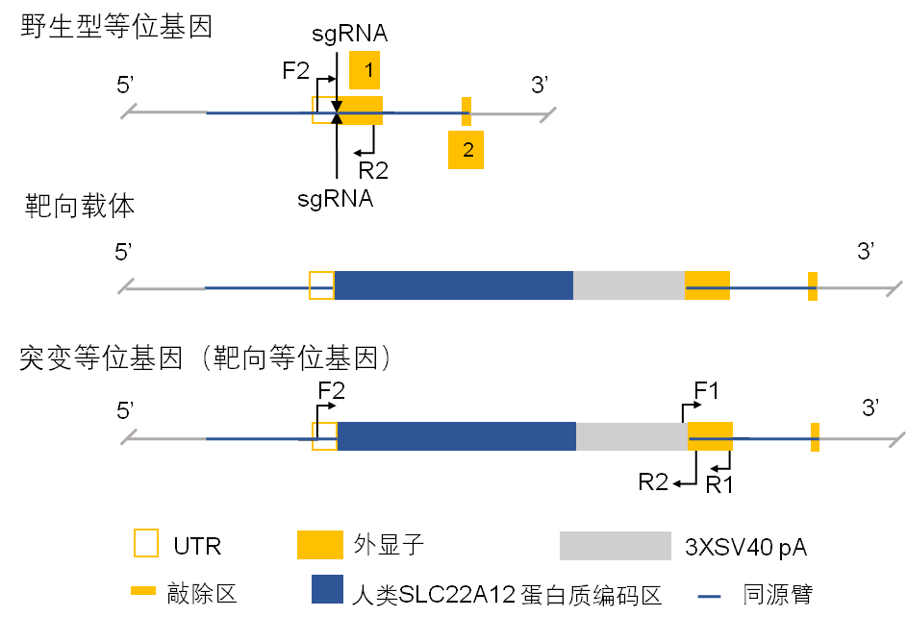
图1. 人源URAT1基因敲入小鼠构建策略图。
如图1所示，基于CRISPR/Cas9技术，在人源化替换区域设计针对鼠源序列的sgRNA（single guide RNA）引物。设计并合成识别5’端靶位点和3’端靶位点，并构建sgRNA表达载体，其中两端sgRNA识别位点分别位于鼠URAT1基因的两端。利用In-Fusion技术构建含有“人源 SLC22A12 CDS-3*SV40 pA”元件的打靶载体（即人源URAT1基因打靶载体），通过酶切、PCR及测序对打靶载体进行验证。
3.1.2.2人源URAT1基因鉴定方案
混合“人源 SLC22A12 CDS-3*SV40 pA”元件的打靶载体、sgRNA表达载体以及Cas9质粒，将该混合物显微注射至该C57BL/6J背景小受精卵细胞中。将该细胞转移至培养液中进行培养，移植受精卵到代孕小鼠子宫中。产生的子代小鼠利用DNA测序和PCR方法进行鉴定，成功插入人源 SLC22A12 CDS的小鼠为F0小鼠。
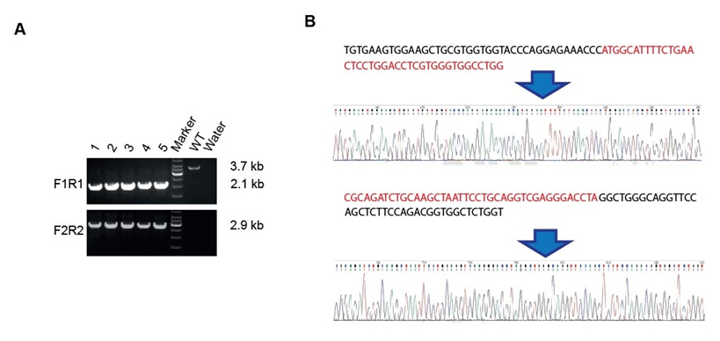
图2.F0代小鼠鉴定。A. PCR 鉴定。B. DNA测序鉴定

F0小鼠与野生型小鼠交配产生F1代小鼠，经基因鉴定和测序正确的克隆鉴定为阳性小鼠。
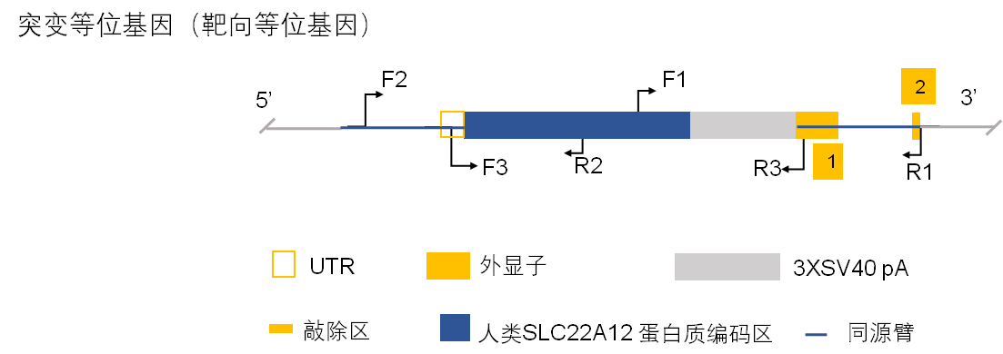
图3. PCR鉴定策略。
基因敲入小鼠F1代基因型鉴定：将经基因鉴定筛选出的中靶F0小鼠与C57BL/6背景鼠配繁，其后代小鼠为F1，对获得的F1小鼠的鼠尾基因组DNA分别使用两对引物进行中靶后的两端PCR鉴定（参见图2），F2/R2分别位于打靶载体的人源片段内及5’同源臂外和hURAT1基因内，如该对引物扩增产生2.1 kb PCR产物，说明目标载体在小鼠基因组5’进行了有效插入；F1/R1分别位于hURAT1基因序列内及小鼠URAT1基因外显子（Exon）2片段内，如该对引物扩增产生2.9 kb PCR产物，说明目标载体在小鼠基因组3’进行了有效插入。
表1. 小鼠及测序鉴定引物
引物名称 | 引物序列 | 条带大小
F2 | CAGGAATCGTACGGACATCTCTAT | 2.1 kb
R2 | GTTCAAGGTCATCACCAAGGGTC
F1 | TCACCATCTACAGCAGCGAGCT | 2.9 kb
R1 | GGTTCACTCAGTAGAGACCGCCT

表2 . 测序鉴定所用引物
引物名称 | 引物序列
5’序列引物（F3） | CCAGATTACCACAGAGGGTTCC
3’序列引物（R3） | CTCTGTAAGCTGCCATTGAGGTTG

C57BL/6背景F1代鼠扩繁，F2代鼠尾进行URAT1基因PCR鉴定，基因分型-F1/基因分型-R1分别位于打靶载体的3*SV40pA和鼠源外显子（Exon）内，如该对引物扩增产生411 bp的PCR产物，表明目标载体在小鼠基因组进行了有效插入；基因分型-F2/基因分型-R2：引物分别位于3’UTR及小鼠Exon 片段内，如该对引物扩增产生521 bp PCR产物，表明目标载体在小鼠基因组未有插入。
表3. URAT1-KI鉴定引物
引物名称 | 引物序列 | 条带大小
基因分型-F1 | AGATCTGCAAGCTAATTCCTGC | 411 bp
基因分型-R1 | TGTTACCGTGGTCACGATTGTG
基因分型-F2 | CCAGATTACCACAGAGGGTTCC | 521 bp
基因分型-R2 | CTCTGTAAGCTGCCATTGAGGTTG

表4. 基因鉴定PCR反应体系
PCR 体系 | 总体积20.0 µl
2 × Rapid Taq Master Mix（快速PCR混合液） | 10.0 µl
引物F（10 µM） | 0.4 µl
引物R（10 µM） | 0.4 µl
模板DNA* | 0.5 µl

③基因鉴定PCR反应条件
温度 | 时间 | 循环数
95℃ | 3分钟
95℃ | 15秒 | 35
60℃ | 15秒
72℃ | 20秒
72℃ | 5分钟

3.1.2.3 URAT1人源化小鼠的hURAT1表达
六周龄C57BL/6背景纯合URAT1 KI/KI小鼠和C57BL/6 WT小鼠处死，取新鲜肾脏，用10%中性福尔马林固定，石蜡包埋，切片，抗原修复后使用识别人源URAT1蛋白的抗体进行免疫染色。
3.1.3 URAT1人源化小鼠高尿酸血症模型建立及功能验证
利用尿酸酶抑制剂氧嗪酸钾（Oxonic acid potassium）在小鼠体内建立高尿酸血症动物模型。氧嗪酸钾可抑制小鼠体内的尿酸酶活性，使动物体内的尿酸不能分解为尿囊素排出，从而造成机体内血清尿酸生成增多，最后形成高尿酸血症动物模型。
hURAT1 KI/KI和WT小鼠每天腹腔注射给与300 mg/kg的氧嗪酸钾，连续7天后下颌静脉采血，分离血清后测定血尿酸浓度。hURAT1 KI/KI和WT小鼠的血尿酸浓度均有升高，造模7天后取血测定血尿酸浓度，然后给予靶向hURAT1的药物苯溴马隆治疗，13 mg/kg的苯溴马隆单次灌胃给药，三小时后再次取血，检测血尿酸浓度，以给药之前的小鼠尿酸浓度为100%，计算给药后的变化百分比值。
3.1.4 统计学处理
采用GraphPad Prism软件进行方差分析，p < 0.05为差异有统计学意义。
3.2 结果
3.2.1 URAT1人源化小鼠鉴定
① F1代小鼠鉴定
F1代小鼠URAT1-KI 5’端与3’端PCR实验结果见图4，#1、#2、#3、#5、#6小鼠的人源URAT1基因5’及3’鉴定均为阳性，分别为2.1 kb PCR产物和2.9 kb PCR产物，表明小鼠为正确进行基因重组的阳性小鼠。WT为野生型小鼠的对照，5’端存在非特异性3.7 kb PCR产物，水为无模板阴性对照；标记（marker）条带：10 kb\8 kb\6 kb\5 kb\4 kb\3.5 kb\3 kb\2.5 kb\2 kb\1.5 kb\1 kb\0.75 kb\0.5 kb\0.25 kb。
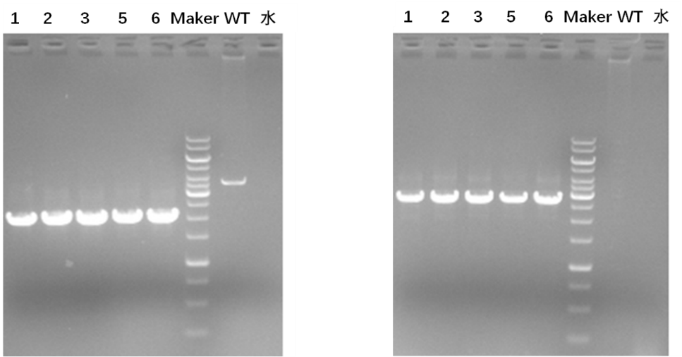
图4. F1代小鼠URAT1-KI 5’端与3’端鉴定电泳图。图3A为5’端鉴定电泳图，涉及引物F2和R2；图3B为3’端鉴定电泳图，涉及引物F1和R1。注：1,2,3,4,5号为中靶基因型；WT为野生型。
② F2代小鼠鉴定
对PCR鉴定阳性的F1代小鼠克隆进行测序验证，结果如图5所示。
F2代小鼠URAT1-KI PCR鉴定实验结果见图4，#11、#13、#14、#16小鼠的人源URAT1基因411 bp和521 bp条带鉴定均为阳性，表明小鼠为hURAT1-KI/-杂合子小鼠。#12只有411 bp条带，没有521 bp条带，表明小鼠为hURAT1-KI/KI纯合子小鼠；#15、#17为hURAT1-/-小鼠，只有521 bp条带产生。WT为野生型小鼠的对照，水为无模板对照；M为标记（marker）条带：1000 bp\900 bp\800 bp\700 bp\600 bp\500 bp\400 bp\300 bp\200 bp\100 bp。
基因分型 | 引物1 | 引物2
KI/+：
杂合子

KI/KI：
纯合子

WT：
野生型
图5. F2代URAT1-KI 鉴定电泳图.
3.2.2 hURAT1小鼠URAT1基因，转录及蛋白表达水平的检测
① 人URAT1基因及转录水平的检测

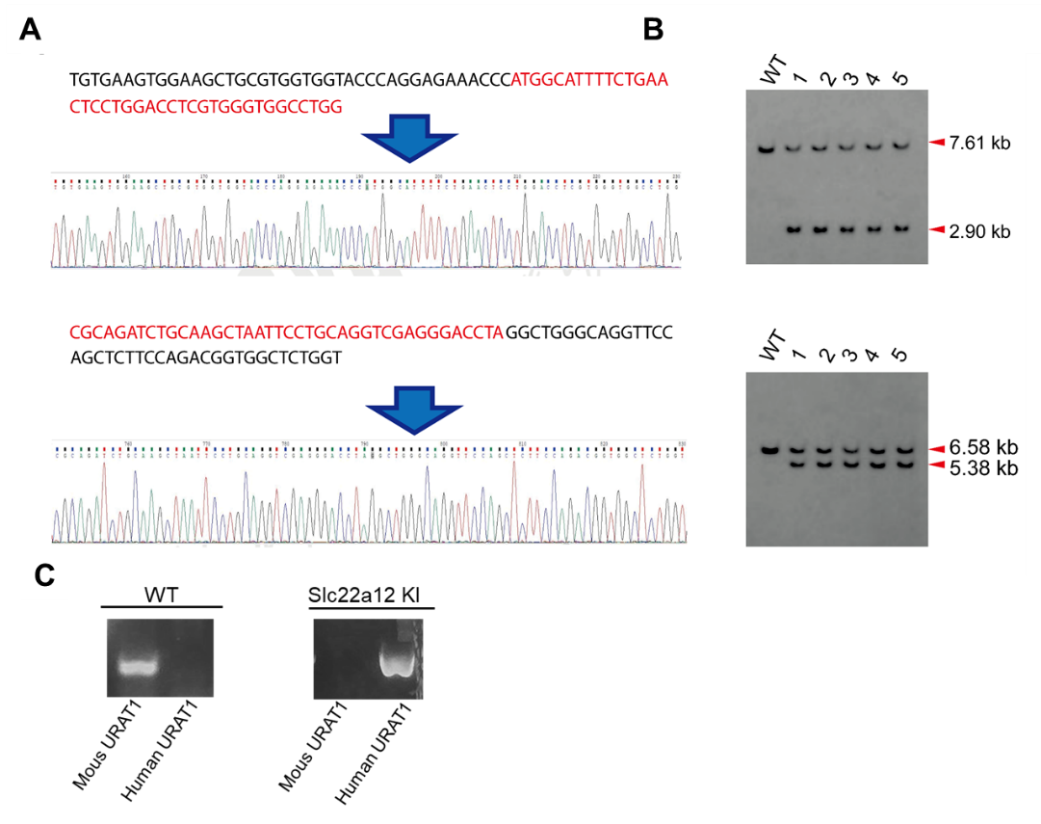
图6. URAT1基因及转录水平的检测。（A）将 hURAT1 特异性引物应用于转基因小鼠基因组 DNA 的 DNA 测序。（B）通过 Southern blot 确认 F1 小鼠。核酸内切酶 AvrII 和 StuI 用于鉴定正确的插入。Southern 印迹的预期片段大小：5'Probe-AvrII：WT-7.61 kb，hURAT1-2.90 kb; 3'探针-Bsu36I：WT-6.58 kb，hURAT1-5.38 kb。（C）转基因和 WT 小鼠的转录分析。（C）左图显示了WT小鼠表达内源性m Urat1的转录本，而不表达hURAT1的转录本。（C）右图显示纯合子转基因鼠表达内源性hUrat1的转录本，不表达mURAT1的转录本。

如图6所示，表明URAT1基因人源化小鼠可成功表达hURAT1转录本，且不表达鼠URAT1转录本。
②检测结果：如图7所示，hURAT1 KI/KI小鼠肾脏肾小管近端内皮侧显示阳性表达人源URAT1蛋白，对照WT小鼠不表达，表明本方法制备的URAT1基因人源化小鼠可成功表达hURAT1蛋白，且表达位置为肾小管近端上皮细胞面对管腔一侧，与URAT1蛋白在人和小鼠中表达位置一致。

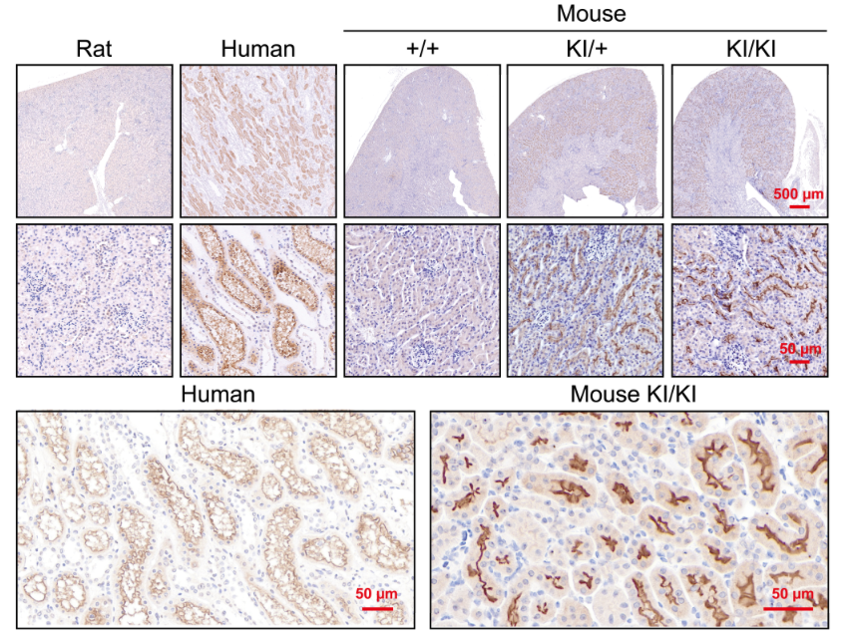
图7. 大鼠，人以及C57BL/6背景URAT1KI/KI，URAT1KI/+小鼠和WT小鼠肾脏中肾小管上皮细胞人源URAT1表达免疫染色检测结果。用人URAT1特异性抗体染色，可见URAT1基因表达在肾组织髓质部分，大鼠和WT小鼠均不表达人URAT1蛋白（上图）。上左：大鼠肾组织；上中：人肾组织；上右：小鼠肾组织（左：WT小鼠；中杂合子转基因鼠；右：纯合子转基因鼠）；放大图可见人URAT1表达在肾小管近曲小管内腔，与人类URAT1蛋白定位相同（下图）。

图8.苯溴马隆抑制人（红色）和鼠 URAT1（黑色）尿酸转运活性的剂量曲线。用 ¹⁴C-尿酸处理表达 URAT1 的 293T细胞，检测转运蛋白的转运能力。
3.2.3临床表现
hURAT1小鼠生殖能力正常。在未造模情况下，尿酸水平与野生型一致。未观察到其他临床症状。
    - hURAT1人源化小鼠的尿酸指标评价
建系获得的hURAT1小鼠应具有健全的尿酸代谢系统。小鼠体内表达的尿酸酶可催化尿酸氧化成过氧化氢和尿囊素等物质，有利于尿酸的排泄，所以小鼠的本底血尿酸水平比人类低的多。hURAT1 KI/KI和WT小鼠下颌下静脉采血，分离血清后测定血尿酸浓度。结果表明hURAT1 KI/KI和WT小鼠本底血尿酸水平相当，并无明显升高。这一结果表明小鼠尿酸酶处理尿酸的能力远远大于引入hURAT1蛋白引起的尿酸重吸收的升高，hURAT1的表达不会引起小鼠尿酸代谢系统的紊乱。

图9.氧嗪酸钾（Oxonic acid potassium）造模后各组小鼠血尿酸水平图。各组n=10; 实验重复三次，图示为一次实验的代表性结果。

3.2.5 hURAT小鼠的药物反应评价
检测结果：如图7所示，野生型小鼠血尿酸水平在苯溴马隆治疗后下降17.9%，而URAT1 KI/KI小鼠在苯溴马隆治疗后下降62.9%。由于小鼠来源的URAT1对底物尿酸和人类URAT1抑制剂（例如，苯溴马隆）的亲和力都比人源URAT1的低，所以鼠源URAT1在小鼠体内对尿酸的重吸收作用不大，用URAT1抑制剂苯溴马隆治疗后，对血中尿酸的降低作用也非常有限，不能用来评估URAT1靶点的药物效果。但人源化URAT1小鼠对苯溴马隆的治疗有很好的应答，血尿酸水平比未治疗前降低60%以上，表明URAT1人源化小鼠可以用作评价URAT1靶点抑制剂或激动剂的药效及其他研究。URAT1人源化小鼠模型将是基于hURAT1靶点药物药效评价的重要临床前测评工具。
图 10. 苯溴马隆（Benzbromarone）治疗后各组小鼠血尿酸水平图。
各组n=10; 实验重复三次，图示为一次实验的代表性结果。

3.2.2 转基因鼠的肝肾病理正常

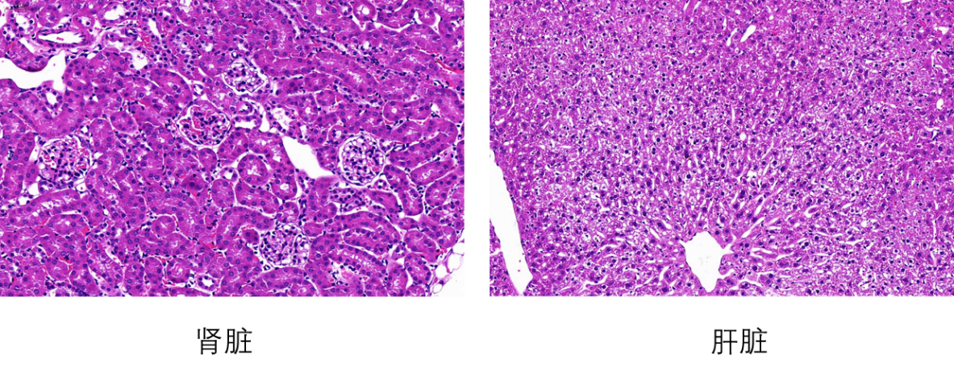
图 11.转基因鼠肝和肾组织切片H＆E染色。

如图所示 的肾组织切片内肾小球肾小管结构完整，均未见明显炎性细胞浸润，为正常肾组织。肝组织病理表现无纤维组织增生及炎症坏死改变，为正常肝组织。
我们对转基因鼠肝和肾进行了病理学实验观察，结果表明转基因鼠肝与肾均未发生病理学变化，验证本实验动物模型的安全性。
3.3 结论
hURAT1 KI/KI小鼠引入了对尿酸亲和力更高的人源URAT1蛋白，具有更高的尿酸重吸收能力，在去除尿酸酶功能的情况下，造模后表现出更高的血尿酸浓度，而且对于阳性药苯溴马隆的反应良好，适合于降尿酸药物的药效评价，可以替代新大陆猴作为URAT1药物的临床前实验动物，具有应用价值。

五、动物模型的生物安全性。
动物模型的制备和应用实验必须在具备相应资质的实验室开展。动物模型的制备、应用过程中的监督管理、处置措施、对环境和生态影响等应符合国家相关法律规定。
动物饲养于中国中医科学院中药研究所和赛业生物科技有限公司SPF级洁净环境，饲养期间给予动物标准饲料和自由洁净饮水。本动物实验遵守国际实验动物伦理学要求。
六、讨论和结论
总结该模型鉴定和评价的技术方法和指标体系；分析该模型与国内外现有模型的异同；讨论该模型的技术难点、创新性和应用价值。
1.评价指标体系
1）基础考察指标：血尿酸水平、体重。
2）病理检测：酶比色法尿酸检测试剂盒检测小鼠血尿酸水平、H＆E染色检测肾组织病情况；免疫组化检测人源URAT1蛋白表达及分布情况。
3）分子生物学检测：PCR及DNA测序等方法鉴定基因插入与序列的正确；PCR方法鉴定基因型：hURAT1基因敲入纯合和杂合子，野生型的基因表型。

2. 国内外现有模型的异同
利用大，小鼠这些实验动物来构建高尿酸血症模型已经被广泛报道(Lu et al., 2019)。这些模型可以模拟近似于人类的正常和高尿酸状态下的血尿酸水平200~800µmol/L，对于抑制尿酸生成类药物的治疗反应良好，可以用于相关药效评估实验。
小鼠模拟人类高尿酸血症模型中，效果最好的是Uox基因敲除小鼠，其血尿酸浓度可以达到8.7 ± 2.3 mg/dl （雄性，相当于513± 136 µmol/L）和 7.1 ± 1.6 mg/dl （雌性，相当于419± 94 µmol/L），但由于尿酸水平过高，小鼠生存期只有62周左右(Lu et al., 2018)。
化学试剂诱导高尿酸血症也是常用的方法，一般是用尿酸酶的化学抑制剂来减少尿酸的排出或用嘌呤/酵母等物质来增加血尿酸负荷。氧嗪酸钾（Potassium oxonate）是一种选择性竞争尿酸酶抑制剂，可以阻断肝脏尿酸酶的作用是(Lu et al., 2019)。小鼠连续7 天口服氧嗪酸钾（每天 250 mg/kg）后，血清尿酸浓度可增加 1.5 至 2.1 倍，同时伴有尿酸盐肾病(Wang, Zhao, Zhang, & Chen, 2016)。在尝试用URAT1转基因小鼠造高尿酸血症模型的过程中，我们也利用氧嗪酸钾注射的方式来增加血尿酸的浓度。苯溴马隆等尿酸代谢类药物是依赖肾脏排泄尿酸的，所以本申请中采用的实验方案比较柔和，并未造成肾损伤，更适合尿酸经肾排出，对于验证URAT1靶点药物，效果更好。
由于不同种属URAT1基因的差异性，以上这些高尿酸血症小鼠模型对靶向URAT1的药物治疗几乎没有反应。为了验证靶向URAT1药物的效果，人们使用新大陆猴进行临床前研究(Ahn et al., 2016; Tan, Liu, Gunic, & Miner, 2017)。由于转运蛋白和底物的亲和力高度依赖于电荷和结构互补，所以不管是转运蛋白还是药物结构的微小差异直接会导致底物亲和力大不相同，而且，尿酸高是分类学上猿以上动物才出现的特征。研究时从细胞筛选直接跳跃到非人类灵长类动物实验，研发成本过高。
我们构建的hURAT1基因敲入小鼠，在小鼠体内特异性表达人的URAT1基因，在给与次黄嘌呤或氧嗪酸钾的情况下可以获得高尿酸动物模型，而且对URAT 抑制剂苯溴马隆反应良好，是针对URAT1药物研究的良好动物模型，可以用于以URAT1为靶点的新药筛选，药效评价及药理机制研究。

3. 技术难点
利用CRISPR/CAS9系统，将人源URAT1基因引入小鼠中，成功构建了hURAT1基因敲入小鼠模型。该品系成功表达人源URAT1蛋白，执行尿酸转运功能。
4. 创新性
本研究针对目前转运蛋白URAT1靶点药物研发瓶颈问题—缺少小动物模型，进行攻关，建立研究尿酸代谢过程和人类吻合的人源化小鼠模型，为下一步新药研发提供技术平台和理论基础。
5. 应用价值
用于以URAT1为靶点的新药筛选，药效评价及药理机制研究。URAT1基因相关的代谢性疾病的研究。
参考文献：
Ahn, S. O., Ohtomo, S., Kiyokawa, J., Nakagawa, T., Yamane, M., Lee, K. J., . . . Horiba, N. (2016). Stronger Uricosuric Effects of the Novel Selective URAT1 Inhibitor UR-1102 Lowered Plasma Urate in Tufted Capuchin Monkeys to a Greater Extent than Benzbromarone. J Pharmacol Exp Ther, 357(1), 157-166. doi:10.1124/jpet.115.231647
Enomoto, A., Kimura, H., Chairoungdua, A., Shigeta, Y., Jutabha, P., Cha, S. H., . . . Endou, H. (2002). Molecular identification of a renal urate anion exchanger that regulates blood urate levels. Nature, 417(6887), 447-452. doi:10.1038/nature742
Lu, J., Dalbeth, N., Yin, H., Li, C., Merriman, T. R., & Wei, W. H. (2019). Mouse models for human hyperuricaemia: a critical review. Nat Rev Rheumatol, 15(7), 413-426. doi:10.1038/s41584-019-0222-x
Lu, J., Hou, X., Yuan, X., Cui, L., Liu, Z., Li, X., . . . Li, C. (2018). Knockout of the urate oxidase gene provides a stable mouse model of hyperuricemia associated with metabolic disorders. Kidney Int, 93(1), 69-80. doi:10.1016/j.kint.2017.04.031
Tan, P. K., Liu, S., Gunic, E., & Miner, J. N. (2017). Discovery and characterization of verinurad, a potent and specific inhibitor of URAT1 for the treatment of hyperuricemia and gout. Sci Rep, 7(1), 665. doi:10.1038/s41598-017-00706-7
Wang, M., Zhao, J., Zhang, N., & Chen, J. (2016). Astilbin improves potassium oxonate-induced hyperuricemia and kidney injury through regulating oxidative stress and inflammation response in mice. Biomed Pharmacother, 83, 975-988. doi:10.1016/j.biopha.2016.07.025

七、有助于动物模型鉴定和评价的其它材料
其它有助于评价的材料，包括第三方应用机构的证明、在行业一流学术刊物上发表学术论文和引用情况等材料。详细材料以附件形式一并提交。

中国实验动物学会实验动物模型鉴定与评价工作委员会制

